Катьетова Оксана Сергеевна

учитель начальных классов

г.Павлодар

**Оценивание для обучения и оценивание обучения.**

*«Оценивание в классе не является лишь теоретическим приемом. Учителя оценивают, выставляя оценки в письменной форме. За любой используемой ими формой значатся не только объективные или недостаточно объективные нормы и стандарты, но и понятие о развитии, обучении и мотивации ребенка, а также ценности, касающиеся таких категорий, как самооценка, способности и усилия».*

[ 1, Александер, 2001].

Существуют два вида оценивания: формативное (обучение для обучения) и суммативное (оценивание обучения).

Формативное оценивание предполагает *«процесс поиска и интерпретации данных, используемый учениками и их учителями для определения этапа, на котором находятся ученики в процессе своего обучения, направления, в котором следует развиваться, и установления, как лучше достигнуть необходимого уровня…*

*Суммативное обучение, напротив, является суммированием того, что ученик изучил на данный момент»*

[1, стр.174]

В последовательной серии уроков я использовала только формативное оценивание:

* Самооценка;

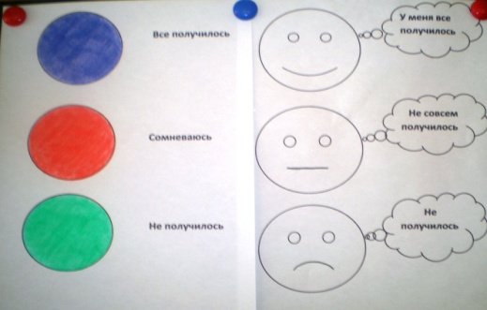 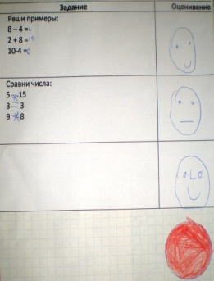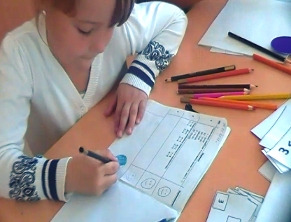

* Взаимооценивание в парах;

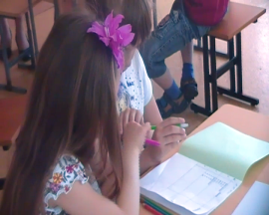 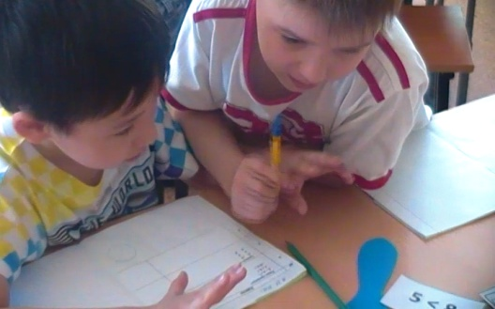

* Взаимооценивание в группе;

1

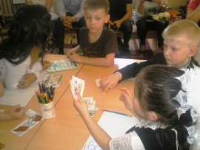 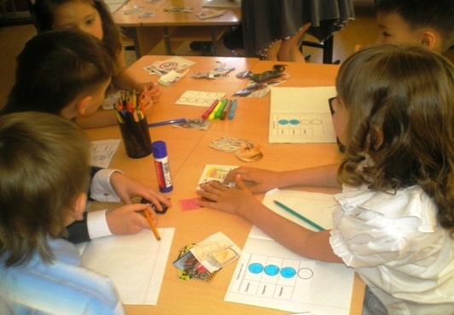

* Взаимоценивание групп друг другом

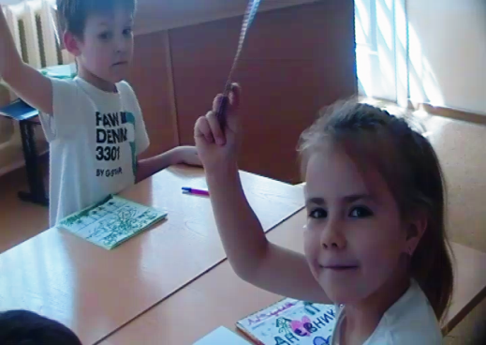 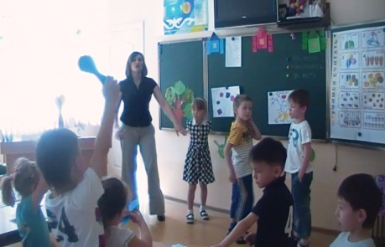

**Каковы цели оценивания?**

Изучая руководство учителя, по данному вопросу, я для себя определила следующие цели оценивания:

- Определение сложностей обучения.

Покажу это на примере дифференциации заданий. Детям было предложено выбрать задания, с разным уровнем сложности. В одном из заданий, при решении примеров на сложение и вычитание, в пределах первого десятка, детям было предложено выполнить математические действия, задания были индивидуальными, с учетом нужд и потребностей детей. Работу они выполняли самостоятельно. Оценивали друг друга формативно, по предложенному образцу с готовыми вариантами ответов.

Я сделала вывод, что дети могут оценить друг друга, что это занятие им нравится. У детей развивается саморегуляция, так как обнаружить ошибки и недочеты в работе одноклассника легче, чем в своей собственной. Облегчается работа учителя, потому что взаимопроверка помогает ему осуществить проверку знаний учащихся.

- Обратная связь.

Через рефлективные дневники, в которых дети вели оценку и анализ своей собственной деятельности. Так как мои шестилетки не умеют еще писать, я использовала для оценивания их деятельности смайлики, которые нужно было раскрасить определенным цветом (критерии висели на доске). Раскрасив смайлики, отдавали мне рефлективные дневники, объясняя, в чем у них возникли трудности при выполнении заданий, и почему что-то не получилось.

С какой целью я это делала?

Данная стратегия позволяет проследить динамику успеха учащегося, относительно его самого. Поэтому оценка деятельности, поставленная самим учащимися, должна предшествовать оценке учителя, который должен понять причину проблемы, с целью ее решения.

- Мотивация.

Через отбор и сортировку информации и выполнения творческих заданий, которые являются стимулом для учащихся по дальнейшему выполнению заданий.

Как это происходило на практике?

Отбирая, среди предложенных карточек геометрические фигуры, дети работали в парах. По окончании выполнения задания им было предложено формативное оценивание – взаимооценка в паре по критерию: выбери только геометрические фигуры. Дети справились с заданием без ошибок. Эта взаимопроверка помогла осуществить проверку знаний о геометрических фигурах, стимулируя детей к дальнейшей работе с ними и рефлексии их деятельности:

-Достаточно ли хорошо я знаю материал, чтобы дальше с ним работать? Если да, то у меня появится стимул, который будет источником поощрения при выполнении следующего задания. Цель этого задания была оправданной, выполняя групповое творческое задание – построение ракеты из геометрических фигур, дети работали слаженно и с интересом, работали все - и «медленные» и быстрые», прослеживалось участие

2

каждого ребенка. В итоге детям было предложено формативное оценивание: взаимооценивание групп сигнальными карточками. Критерием этого задания было использование в работе квадратов и треугольников. Подводя рефлексию урока, дети высказали свое мнение о том, что это задание было самым легким и интересным.

**В чем суть оценивания?**

- в наблюдении;

- в интерпретации;

- в заключении

Подробнее остановлюсь на каждом из моментов.

Наблюдение включает в себя

- диагностику – диагностическая карта учителя, где он фиксирует свои наблюдения: что знают дети, что они умеют делать, какие трудности они испытывают, все это прослеживается во время выполнения заданий детьми и в подведении итогов урока;

- рефлективные дневники, где дети анализируют свою собственную деятельность (что для них легко, а в чем есть трудности)

Интерпретация–логические выводы, которые основываются на критериях или целях обучения.

Покажу это на примере составления карты опыта учащимися.

Группы составляли карту опыта о связи числа с геометрическими фигурами. Формативное оценивание предполагало взаимооценивание групп сигнальными карточками, основываясь на критерии: число должно соответствовать количеству углов и сторон (предполагалось, что дети увидят связь нуля с кругом и овалом самостоятельно). В этом прослеживалась интерпретация знаний. Каким образом? Дети, используя свои знания и делая логические выводы, выполняли исследовательскую работу. Результатом было то, что одна группа выполнила задание безошибочно, основываясь, на критериях, предложенных им учителем, но дополнив карту собственными знаниями о круге и овале, а вторая группа, проявив творчество, дополнила свою карту предметами, похожими на описываемые геометрические фигуры, что явилось результатом их «умственного мышления». Во время взаимооценивания, группы не только оценили правильность действий учащихся из другой группы, но взяли себе на заметку, то, что сами не увидели и не смогли применить, выполняя задание.

Исходя из выше сказанного, делаю вывод о том, что интерпретация – одна из самых важных характеристик формативного оценивания, где дети, интерпретируя данные, в процессе поиска, устанавливают, как лучше достигнуть необходимого уровня.

**Могут ли суммативные данные быть использованы формативно?**

Конечно можно. Ребенок, особенно маленький, не всегда понимает, что в его работе привело к такому результату. И учитель должен ему *«объяснить критерии оценивания, это позволит ему понять, что делать дальше для улучшения этого результата*»

[1, стр.175]

В решении примеров «медленным»детям было предложено работать с раздаточным материалом (счетными палочками). Ясмин («медленная» девочка) отказалась решать примеры таким способом, в результате этого была допущена ошибка. Проводя взаимооценивание в паре, Ксения («быстрая» девочка) ей сказала: «Вот если бы ты использовала счетные палочки, то не допустила бы ошибки». Я предложила девочкам поработать в паре, используя стратегию «штурман-навигатор», целью которой было исправление ошибки Ясмин. Девочка исправила ошибку, решая примеры предложенным способом. А в подведении рефлексии сказала, что в следующий раз будет пользоваться раздаточным материалом, потому что хочет «заработать веселого смайлика». А это разве не есть цель формативного оценивания, когда ребенок ставит перед собой цель, и делает выводы о том, как это лучше сделать?

*« …обучение через оценивание зависит от пяти обманчиво простых на первый взгляд ключевых факторов:*

1. *Обеспечение эффективной обратной связи с учениками.*
2. *Активное участие учеников в собственном обучении.*
3. *Изменение преподавателя с учетом результатов оценивания.*
4. *Признания значительного влияния оценивания на мотивацию и самооценку учеников, что, в свою очередь, решающим образом влияет на обучение.*
5. *Необходимость того, чтобы ученики могли оценивать сами себя и понимать, как улучшить свое обучение».*

[1, стр.176]

3